**國立嘉義大學資訊管理學系**

**視窗程式設計期末專題報告書**

**閃閃大冒險**

**組別:第五組**

**指導老師：李彥賢老師**

**1104542 廖子璇**

**1104545 鄒芯雅**

**1104547 凃宣妤**

**1104550 陳昱翔**

**1104571 林威宇**

**1104574 郭倢圻**

目錄

**壹、摘要**

1. 創作理念 2
2. 遊戲簡介 2
3. 遊戲操作說明 2

**貳、遊戲介紹**

1. 功能需求 3
2. 資料需求 3
3. 遊戲流程圖 4

**參、遊戲設計**

1. 背景音樂 5
2. 遊戲素材 5-6
3. 主選單 6
4. 關卡地圖 7-8

**肆、總結**

1. 執行結果 9
2. 團隊反思 9
3. 未來展望 9

**伍、附錄**

1. 使用者手冊 10

**陸、參考資料**

**壹、摘要**

# 創作理念

討論遊戲主題時發現組員們最有共鳴的遊戲是「超級瑪利歐」，於是我們決定製作一款闖關遊戲向超級瑪利歐致敬。遊戲中瑪利歐拯救公主的劇情和我們追著學分跑的大學生活極為相似，因此我們將追著學分跑的現實與遊戲融合，期望能製作出讓大學生們都深有同感的遊戲。

# **遊戲簡介**

這是一款闖關遊戲，遊戲共有四關，分別代表大學生活的大一、大二、大三及大四時期，每關必須集齊三個卷軸才可通關，卷軸為Python、C、Java跟VB(共四種程式語言)，四個關卡皆通關可領取到畢業證書順利畢業，若第四關未過關會跳出隱藏關卡，通過隱藏關卡及其餘三個關卡後遊戲結束。

# 遊戲操作說明

空白鍵 ⇨ 跳躍

方向鍵左 ⇨ 後退

方向鍵右 ⇨ 前進

方向鍵下 ⇨ 進入水管關卡

**貳、遊戲介紹**

# 功能需求



# 資料需求



一般關卡:

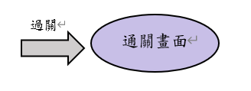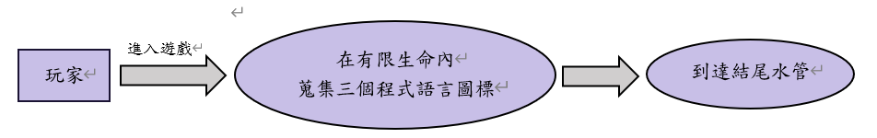

隱藏關卡(玩家未通過第四關時啟動)：

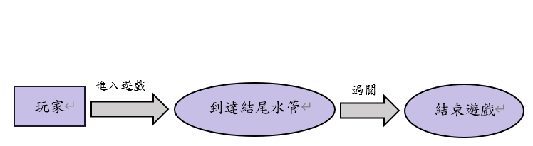

# 

# 

# 

# 

# 遊戲流程圖

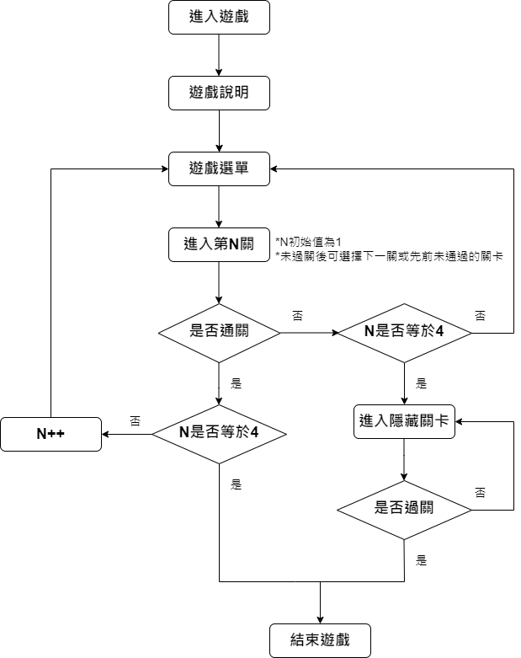

**參、遊戲設計**

# 背景音樂

由組員自行錄製，以木管樂器演奏，用巴洛克式指法為基礎吹奏遊戲配樂。

# 

# 遊戲素材

| **遊戲角色**  **(走路1)** | **遊戲角色**  **(走路2)** | **遊戲角色**  **(跳躍)** | **遊戲角色**  **(倒退1)** | **遊戲角色**  **(倒退2)** |
| --- | --- | --- | --- | --- |
| **卷軸1**  **(C語言)** | **卷軸2**  **(VB)** | **卷軸3**  **(Java)** | **卷軸4**  **(Python)** | **寶箱**  **(撞擊後產生卷軸)** |
| **障礙物**  **(無法穿透)** | **障礙物**  **(無法穿透)** | **障礙物**  **(無法穿透)** | **障礙物**  **(無法穿透)** | **進出水管關卡**  **結束關卡** |

# 入學證明 + 遊戲操作介紹 畢業證書

# 

# 

# 

# 

# 

# 

# 

# 

# 

# 

# 

# 通關成功視窗 通關失敗視窗

# 

# 

# 

# 

# 

# 

# 主選單

# 

**關卡解鎖畫面**

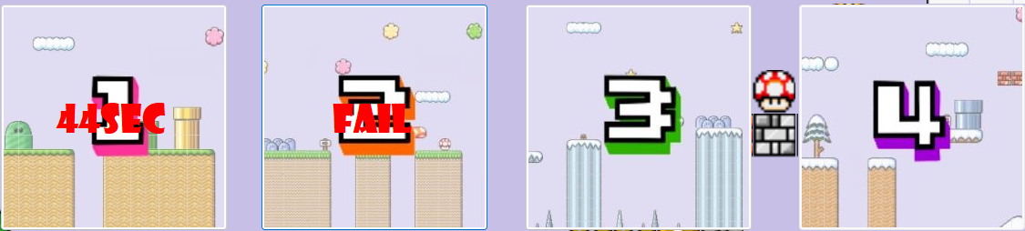

# 

# 關卡地圖

* 第一關

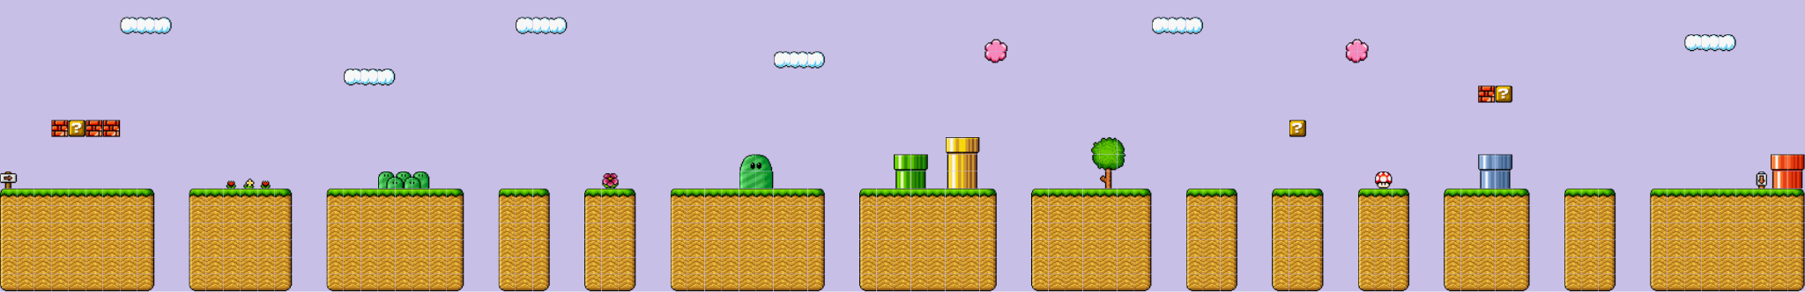

* 第二關

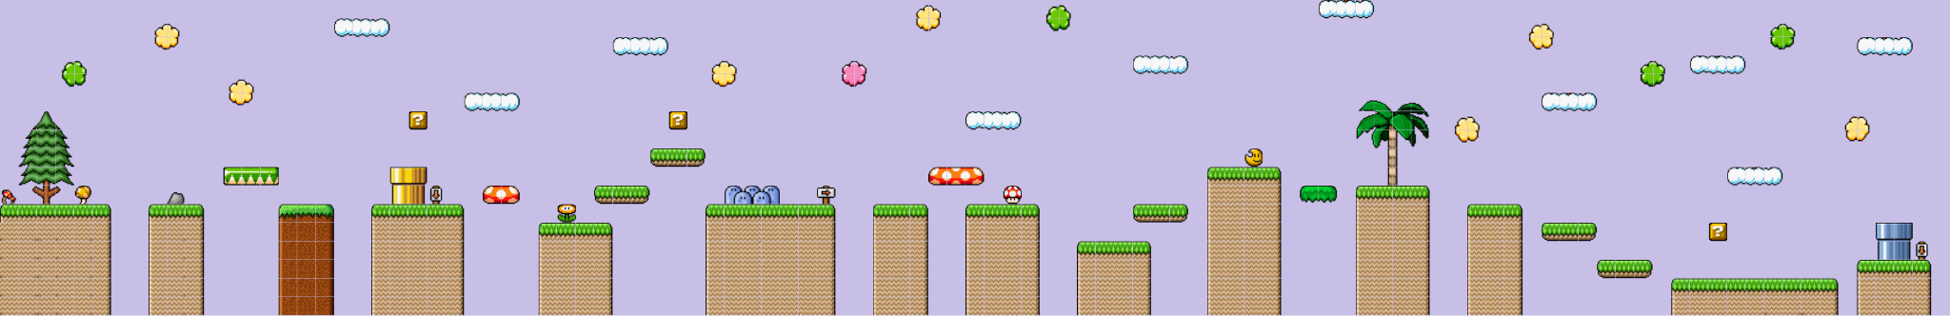

* 第三關及水管地圖

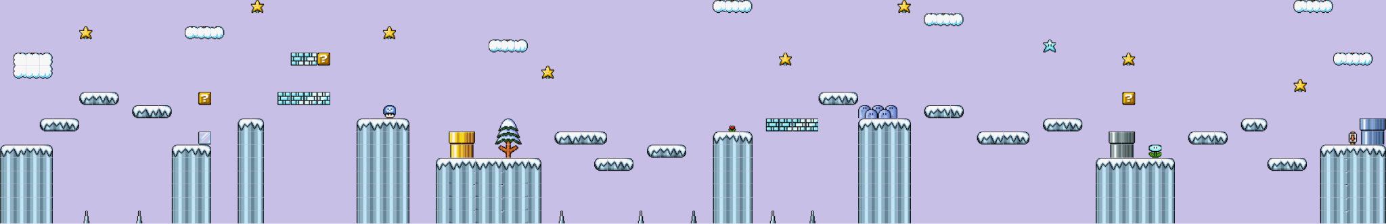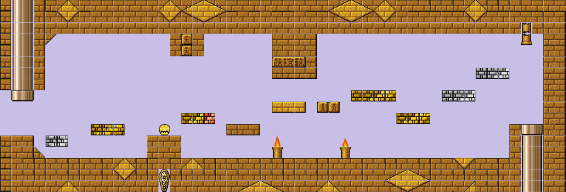

* 第四關及水管地圖

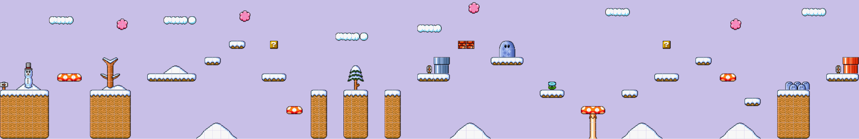

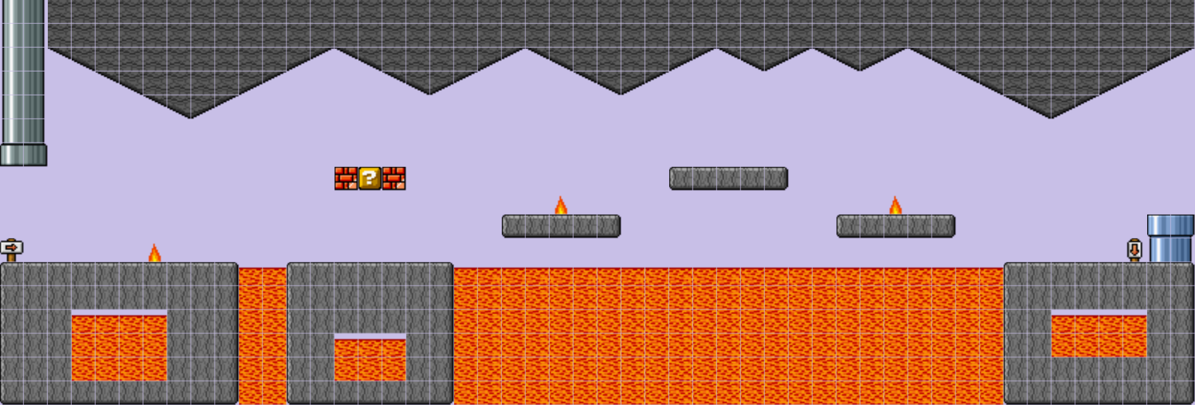

* 隱藏關卡

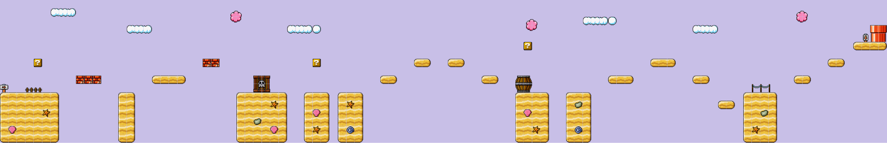

**肆、總結**

執行結果

經過多次測試後，有幾項我們無法修復的錯誤。第一為三四關的水管關卡會些微延遲，第二是從問號箱彈出的圖標運行軌跡不符合原設定，第三則是障礙物中的火和岩漿無法馬上偵測生命值減一，會稍有延遲，其餘大致上能流暢運行。

# 團隊反思

原本預計在12月結束前將所有遊戲內容及企劃書完成，1月再進行最後調整和優化，卻在中途遇到一些困難(例如無法匯入地圖)導致大家的進度停滯了一陣子，以至於我們在後期持續在趕進度，刪掉了一些原本計畫中更進階的功能。雖然最後成品離我們想像的略有落差，但相信有了這次的經驗之後，我們能記取教訓，更快找到解決辦法。

# 未來展望

希望閃閃大冒險這款遊戲在未來能有更加多元的玩法，像是雙人遊戲或是導入資料庫等。添加隨機生成地圖的玩法或是提供暫停鍵、進度條以及退出鍵等功能，讓玩家知道離終點還有多遠和可以讓玩家休息的時間，像我們能知道期中、期末考的時程，且在考後能獲得短暫的休息，或在中途想放棄學分選擇退選。另外，能新增道具玩法也是我們的目標，像是無敵星星、蘑菇和敵人，增加遊戲的趣味性及增加難易度，以提供玩家更好的遊戲體驗。

原本想建立內容資料管道擴充庫匯入與處理文字檔，但由於先找到了更好的替代方案，於是沒有使用，未來可以嘗試。

伍、附錄

# 使用者手冊

1. 點擊進入遊戲後，即出現入學證明以及遊戲玩法介紹
2. 按下OK後回到主選單開始遊戲
3. 回到主選單後從第一關開始

(本遊戲採取闖關制度，須通過前面的關卡才能解鎖下一關)

1. 點選第一關進入遊戲
2. 遊戲開始：玩家使用鍵盤方向鍵(左、右、下)及空白鍵操作角色
3. 障礙物(角色無法直接穿越)：

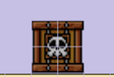

1. 第3、4關皆設置水管關卡，進入特定水管即可觸發水管關
2. 到達關卡最尾端的水管且獲得三個圖標即為成功通關，

(未達成任何一項皆為通關失敗)

1. 結算：

通關成功→跳出ALL PASS視窗

通關失敗→跳出FAIL視窗

1. 四關皆為成功，遊戲結束，可獲得畢業證書
2. 若第四關未成功，即觸發隱藏關卡，直到通過隱藏關卡且至少成功PASS三關，遊戲結束，始可獲得畢業證書
3. 如果未達成上述兩種通關情況，可回到先前失敗的關卡重新挑戰

陸、參考資料

<https://dotblogs.com.tw/vbwp7/2011/11/05/52420>

<https://www.mapeditor.org/>

<https://youtu.be/KLY-JYI9ZjQ>

[https://learn.microsoft.com/en-us/dotnet/visual-b](https://learn.microsoft.com/en-us/dotnet/visual-basic/)

<https://www.ithome.com.tw/>